**Інструкція з експлуатації квадрокоптера “Shturm-07”**

**модифікація “D”(S-07.D)**

**(з відеокамерою денного бачення)**

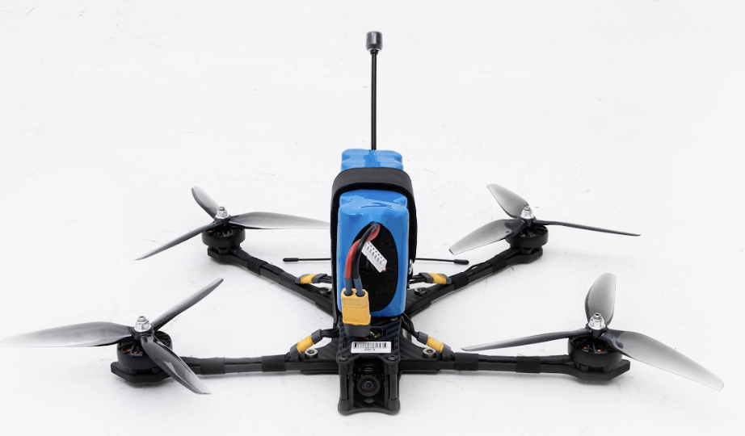

Квадрокоптер **“Shturm-07”(S-07.D)** призначений для перенесення бойової частини та ураження ворожих цілей. БпЛА може споряджатися корисним навантаження вагою до 2,5 кг.

Квадрокоптер побудований на базі рами розрахованої під пропелери 7”. Квадрокоптер комплектується акумуляторною батареєю Li-ion 6S2P 8400 mAh, платою ініціації та обладнаний 2.5w 5.8GHz відеопередавачем та 915 mHz ERLS радіоприймачем.

**VTX таблиця**

На відеопередачі квардрокоптера **“Shturm-07”(S-07.D)** використовується наступна таблиця каналів та частот:

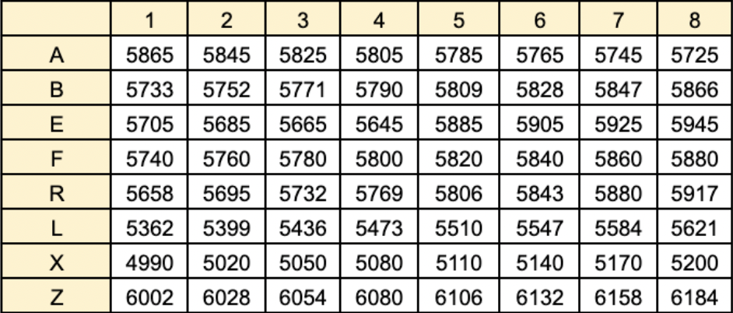

При потребі в Betaflight Configurator можна задавати будь-яку частоту напряму в діапазоні 4900-6199.

**Підготовка до тестового польоту квадрокоптера**

1. Під’єднайте радіопередавач з комплекту БпАК до пульта.
2. Перевірте міцність фіксації всіх гвинтів на квадрокоптері: рами, двигунів, камери.
3. Накрутіть пропелери відповідно до напряму руху двигунів. Двигуни налаштовані під рух в режимі Reversed:

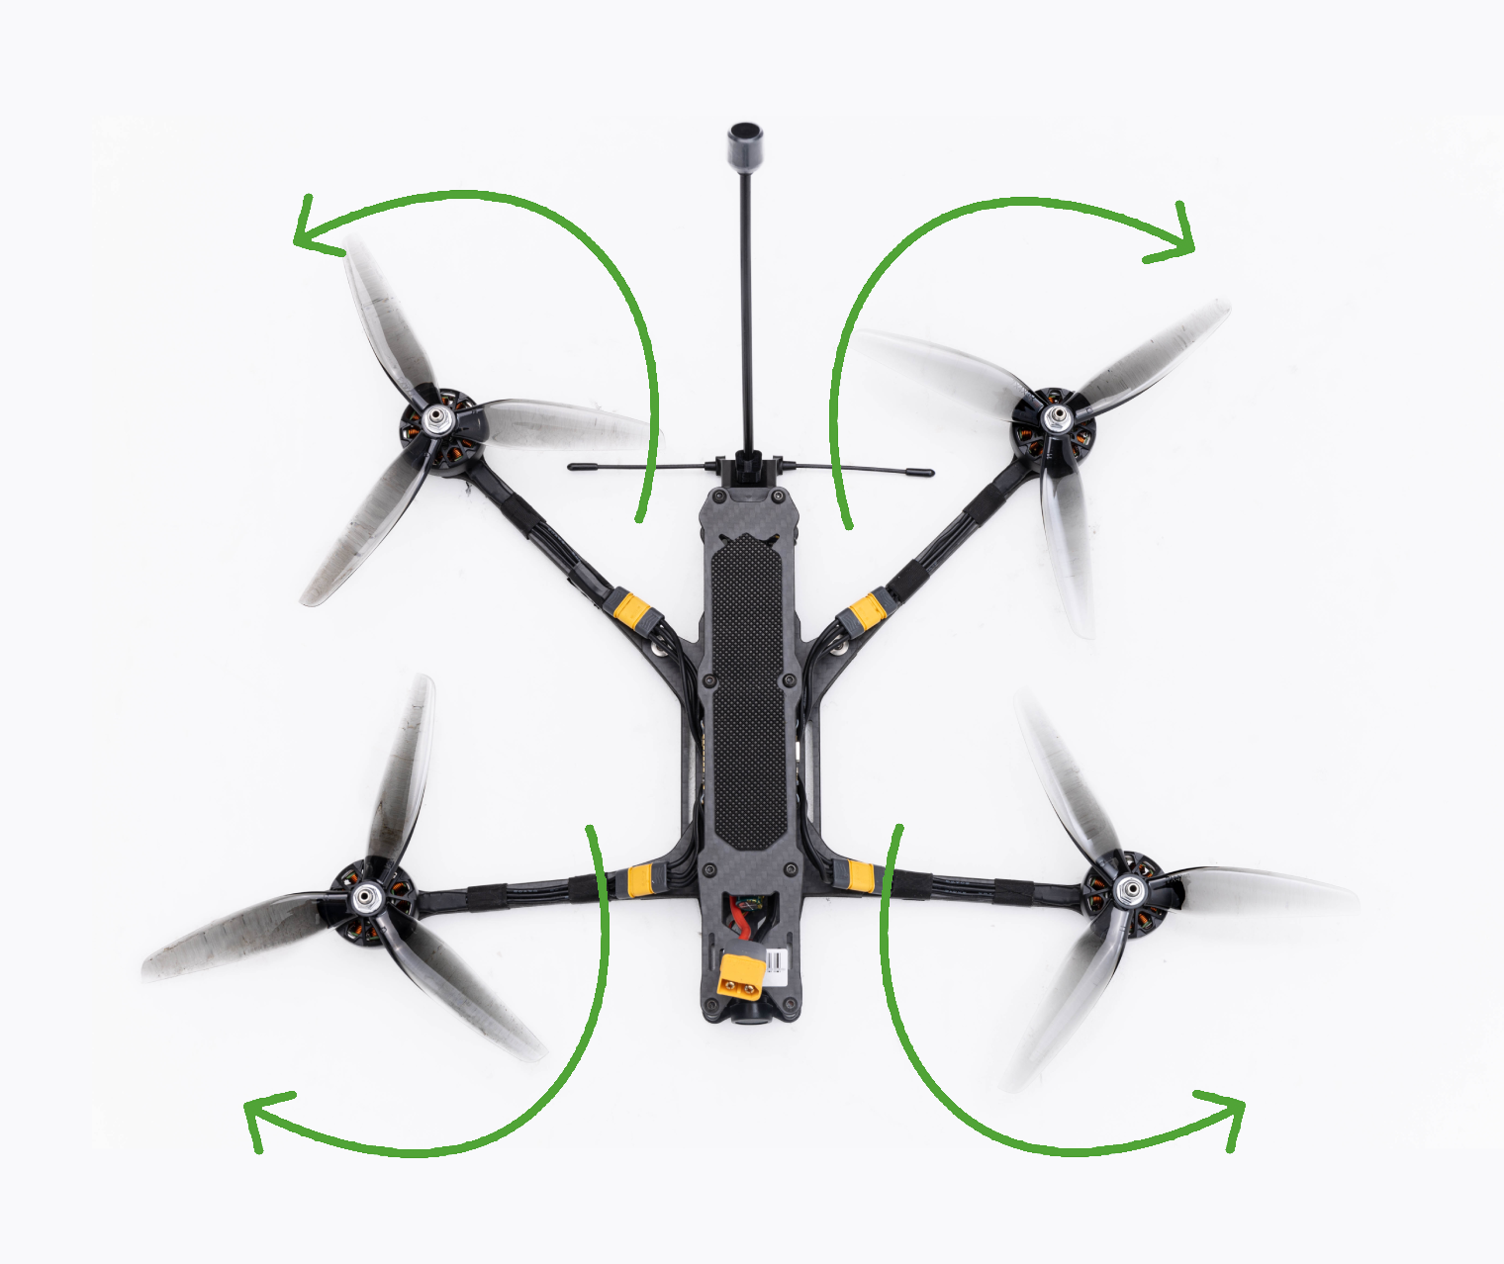

1. Встановіть відеоантену в спеціальне кріплення в хвості квадрокоптера

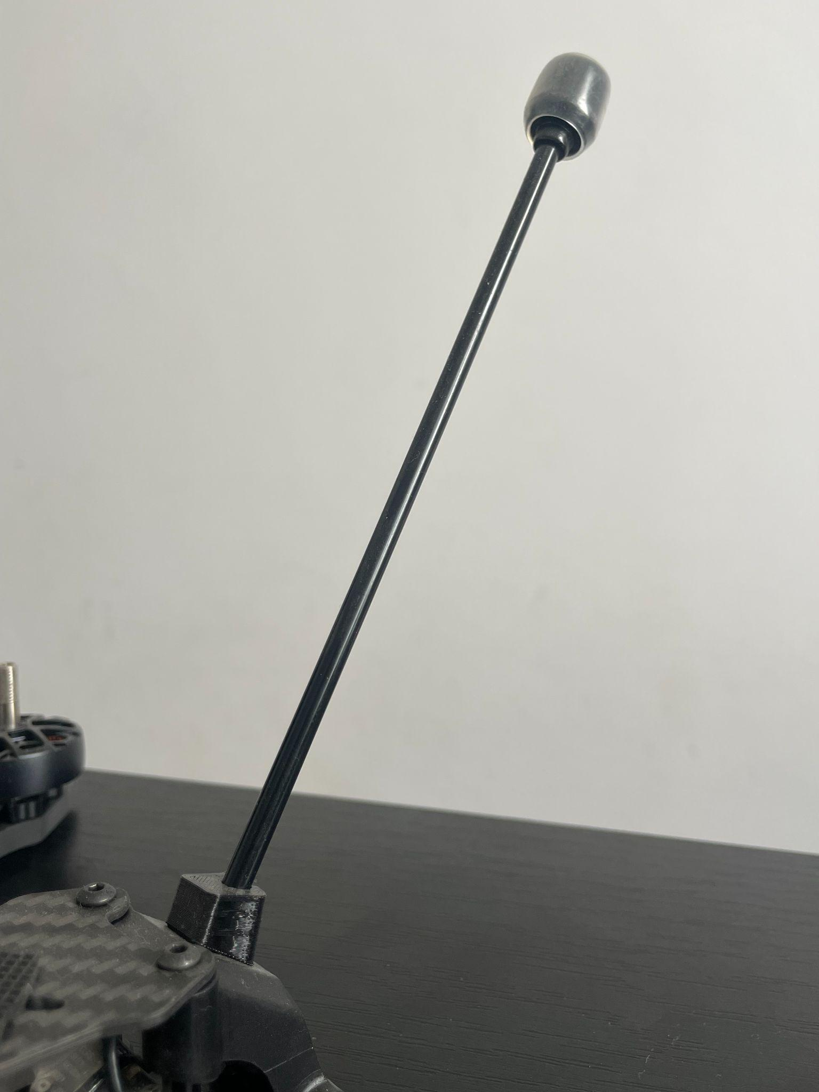

1. Прикріпіть акумуляторну батарею до верхньої кришки рами за допомогою ременів-липучок.
2. Увімкніть пульт дистанційного керування.
3. Увімкніть окуляри чи інший пристрій з відеоприймачем.
4. Підготуйте місце зльоту.
5. Під’єднайте АКБ до квадрокоптера.
6. Перевірте наявність зв’язку між пультом/радіопередавачем з квадрокоптером.
7. Перевірте наявність відео на вашому відеоприймачі.
8. Заарміть квадрокоптер (AUX1).

**Правила та застереження під час експлуатації**

1. Не перепрошивайте та не змінюйте налаштування квадрокоптера без гострої потреби. Це може призвести до втрати працездатності квадрокоптера.
2. На квадрокоптері передбачені наступні канали керування:

* AUX1 - ARM/DISARM
* AUX2 - ANGL/AIR
* AUX3 - VTX power switch (25mw/1.6w/2.5w)
* AUX4 - BEEPER
* AUX5 - запобіжник (у випадку припаювання плати ініціації до польотника)
* AUX8 - підрив (у випадку припаювання плати ініціації до польотника)

1. Використовуйте плату ініціації відповідно до інструкції, яка додається окремим документом.
2. Не використовуйте дрон, якщо він піддався впливу вологи чи потрапив під дощ, сніг. Використання дозволяється після повного просушування.
3. Акумуляторна батарея та бойова частина повинні міцно кріпитись до дрону, а також таким чином, щоб зберегти баланс.
4. Обовʼязково перед польотом зарядити АКБ на 100% (до 25,2V) до підʼєднання на квадрокоптер.
5. Перевірити візуально коректність підключення зовнішніх елементів - VTX, RX та цілісність антен.
6. При зміні налаштувань в Betaflight зберігайте значення Craft name (Shturm N, де N - це номер зазначений на верхній кришці рами).

Технічні питання +380937284793 (Signal, WhatsApp, Telegram)